**Developer console**

Developer console opens on «`» key down. When the console window is opened you can type commands and see logs.

It has some settings:

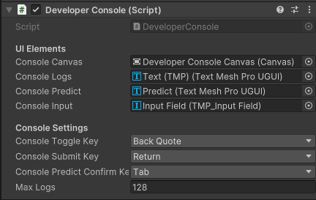

You can add new commands using the static method DeveleoperConsole.RegisterCommand().

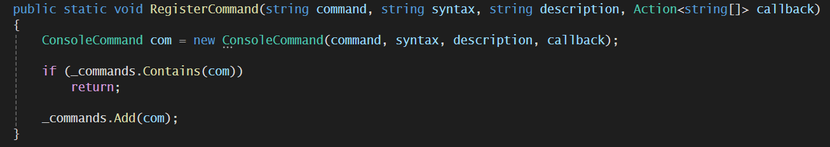

First argument is the name of the command, that you have to write in console.

Second is syntax or what type of arguments you want in here (int, string, bool, etc).

Third is description (called when using «help» command).

Fourth are the actions that command must do.

Some examples:

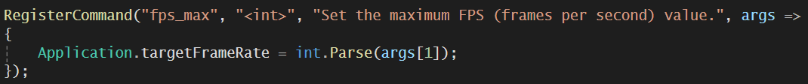

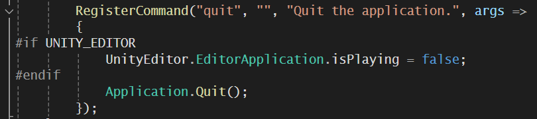

A public boolean field is open in the console to see if it is open

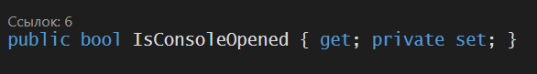

**Консоль разработчика**

Консоль разработчика открывается при нажатии клавиши «`». Когда откроется окно консоли, вы сможете вводить команды и просматривать логи.

В ней есть некоторые настройки:



Вы можете добавлять новые команды с помощью статичного метода Developerconsole.RegisterCommand().



Первый аргумент - это название команды, которое вы должны ввести в консоли.

Второй - это синтаксис или тип аргументов, которые вы хотите использовать (int, string, bool и т.д.).

Третий - описание (вызывается при использовании команды «help»).

Четвертое - это действия, которые должна выполнять команда.

Несколько примеров:





В консоли открыто логическое поле, чтобы посмотреть, открыто ли она

